
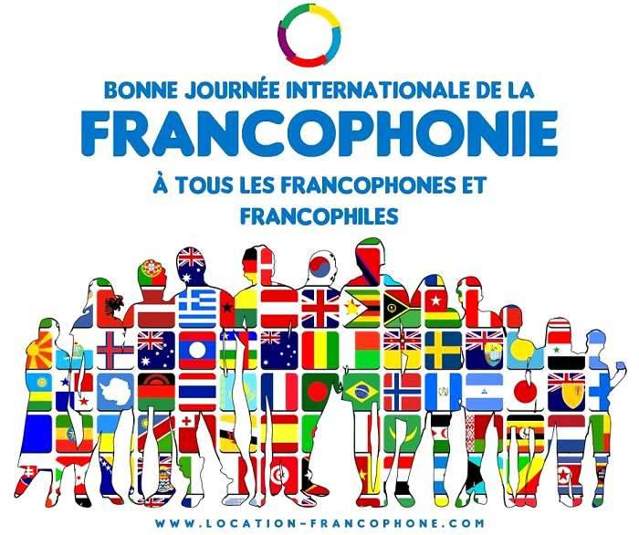
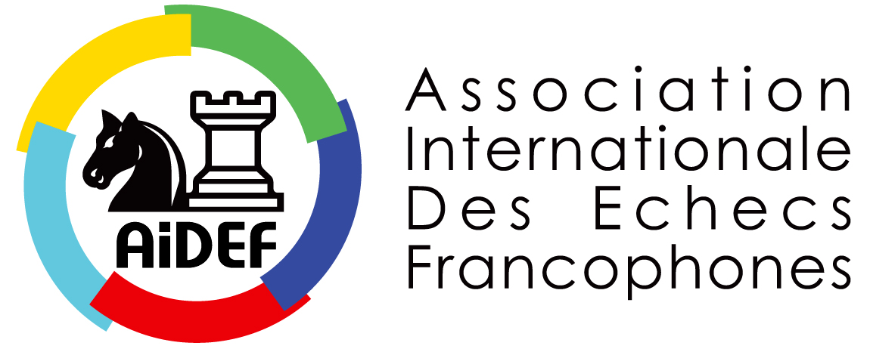
Inscriptions : https://lichess.org/tournament/WMGTllqH

L'AIDEF Organise la 5ème édition des

« 24 HEURES DE BLITZ DE LA FRANCOPHONIE »

Début du tournoi le 19 mars 2025 à 14h00 CET – Cadence 3 min + 2 sec
Informations : https://aidef.fr/spip.php?article750


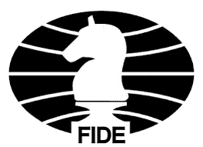
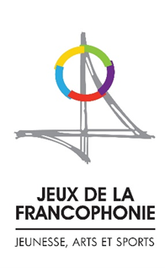
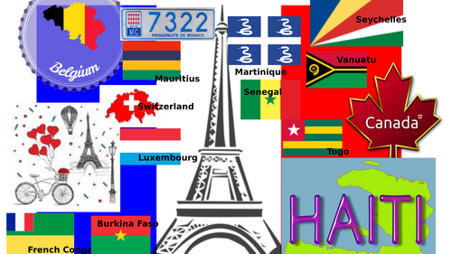
1er Prix 250€ - 2èmePrix 150€ - 3èmePrix 100€

